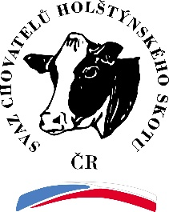
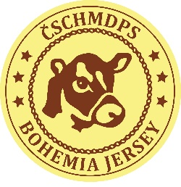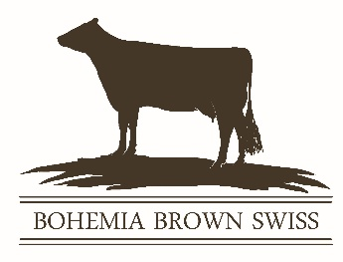

Svaz chovatelů holštýnského skotu ČR, z.s.
Český svaz chovatelů málopočetných dojných plemen skotu, z.s.

Věc: Doplňující veterinární podmínky pro svod v rámci národních šampionátů
v Lysé nad Labem v termínu 2.-5.10.2025

Kromě veterinárních podmínek stanovených KVS přidáváme následující podmínky pro účast skotu na výstavě v Lysé nad Labem, které budou muset být chovateli doloženy:
- IBR/IPV – Zvířata účastnící se svodu budou nejdéle 30 dní před přesunem na svod vyšetřena sérologicky na IBR/IPV s negativním výsledkem
- BVD/MD – Zvířata budou nejdéle 30 dní před přesunem virologicky vyšetřena na BVD/MD s negativním výsledkem
- Paratuberkulóza – Zvířata budou nejdéle 30 dní před přesunem sérologicky vyšetřena na paratuberkulózu s negativním výsledkem a zvířata nebudou pocházet z chovu, který se nachází v režimu mimořádných veterinárních opatření
- Zánět mléčné žlázy – u laktujících zvířat bude doložené klinické vyšetření mléčné žlázy s negativním výsledkem na zánět mléčné žlázy
- Odčervení – všechna zvířata budou před přesunem na svod odčervena
- Respirační onemocnění – všechna zvířata budou vyšetřena na klinické projevy respiratorního onemocnění, důrazně doporučujeme vakcinaci

